平成26年11月28日
○○ ○○先生
日本臨床徒手医学協会
北海道地区ベーシック・コースⅡ
会場変更のお知らせ
晩秋の候、時下ますますご清祥の段、お慶び申し上げます。
平素より当協会の活動にご理解ご支援賜り、厚く御礼申し上げます。
かねてご案内の日本臨床徒手医学協会主催の「北海道地区ベーシック・コースⅡ」につきましては、お陰さまで多くのお申込みいただき、スタッフ一同、準備に励んでおります。講習会実施に伴う諸事情により3月28日（土）29日（日）に開催予定の「ベーシック・コースⅡ」の会場が下記のように変更になりましたので、ご案内申し上げます。
関係各位にはご不便おかけして誠に恐縮ですが、何とぞご容赦の上、お間違いのないようにお運びください。皆様のご参加を心よりお待ち申し上げております。

記
平成27年3月28日（土）29日（日）
○変更前：札幌円山整形外科病院
↓
○変更後：札幌リゾート＆スポーツ専門学校
札幌市中央区南1条西8丁目11-1
http://www.sanko.ac.jp/sapporo-sports/
以上
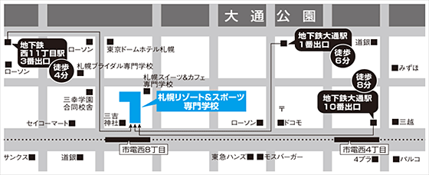
- 地下鉄東西線・南北線・東豊線「大通駅」1番出口より徒歩5分
- 地下鉄東西線「西11丁目駅」3番出口より徒歩4分

